Câu 46. [HH12.C2.1.BT.b] (THPT Kinh Môn 2 - Hải Dương - 2018 - BTN) Cho tam giác vuông tại có ,, quay tam giác xung quanh cạnh được hình nón. Thể tích của khối nón tương ứng là:
A. . B. . C. . D. .
Lời giải
Chọn A
; .
Câu 30. [HH12.C2.1.BT.b] (THPT Xuân Trường - Nam Định - 2018-BTN) Cho hình nón tròn xoay có đỉnh là , là tâm của đường tròn đáy, đường sinh bằng và góc giữa đường sinh và mặt phẳng đáy bằng . Diện tích xung quanh của hình nón và thể tích của khối nón tương ứng là
A. , . B. , .
C. , . D. , .
Lời giải
Chọn A
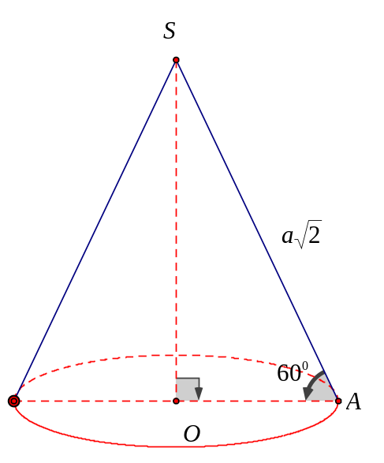
Dựa vào hình vẽ ta có: góc giữa đường sinh và mặt đáy là .
Tam giác vuông tại :
.
.
Vậy và .
Câu 44: [HH12.C2.1.BT.b] (THPT Chuyên Thái Bình - Lần 1 - 2017 - 2018 - BTN) Cho hình nón tròn xoay có chiều cao , bán kính đáy . Một thiết diện đi qua đỉnh của hình nón có khoảng cách từ tâm đáy đến mặt phẳng chứa thiết diện là . Tính diện tích của thiết diện đó.
A. B. C. D.
Lời giải
Chọn A

Theo bài ra ta có (Hình vẽ).
Lại có
Câu 35: [HH12.C2.1.BT.b] (SỞ GIÁO DỤC VÀ ĐÀO TẠO TỈNH PHÚ THỌ) Cho tam giác vuông tại có , . Diện tích xung quanh của hình nón tròn xoay tạo thành khi quay tam giác quanh đường thẳng là:
A. . B. . C. . D. .
Lời giải
Chọn A
Khi quay tam giác quanh cạnh ta thu được hình nón có: ; .
Ta có .
Câu 22: [HH12.C2.1.BT.b] (THPT Thanh Miện - Hải Dương - Lần 1 - 2018 - BTN) Thiết diện qua trục của một hình nón là một tam giác vuông cân có cạnh huyền là . Thể tích của khối nón này bằng
A. . B. . C. . D. .
Lời giải
Chọn C
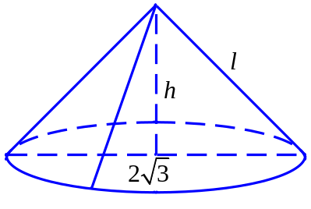
Ta có thể tích khối nón : Trong đó đường sinh
, suy ra .
Câu 29. [HH12.C2.1.BT.b] (SGD Bình Dương - HKI - 2017 - 2018 - BTN) Cho hình chóp tứ giác đều có các cạnh đều bằng . Tính thể tích của khối nón có đỉnh và đường tròn đáy là đường tròn nội tiếp tứ giác .
A. . B. . C. . D. .
Lời giải
Chọn B

Gọi là trung điểm của ta có .
Vì hình chóp là hình chóp tứ giác đều có các cạnh đều bằng .
Do đó . Khi đó .
Khối nón có đỉnh và đường tròn đáy là đường tròn nội tiếp tứ giác nên có chiều cao và .
Thể tích khối nón là: .
Câu 20. [HH12.C2.1.BT.b] (TRƯỜNG CHUYÊN ĐẠI HỌC VINH - LẦN 2 - 2018) Cho hình nón có góc ở đỉnh bằng , bán kính đáy bằng . Diện tích xung quanh của hình nón bằng
A. . B. . C. . D. .
Lời giải
Chọn A
Hình nón có bán kính đáy bằng nên đường kính bằng . Do đó hình nón này có góc ở đỉnh bằng thì độ dài đường sinh là .
Vậy diện tích xung quanh của hình nón bằng .
Câu 11. [HH12.C2.1.BT.b] (THPT Trần Hưng Đạo-TP.HCM-2018) Cho tam giác vuông tại , có và . Quay tam giác quanh trục ta được một hình nón. Tính diện tích xung quanh của hình nón đó.
A. . B. . C. . D. .
Lời giải
Chọn B
trong đó , . Trong tam giác vuông ta có hay . Vậy .
Câu 14. [HH12.C2.1.BT.b] (SỞ GD VÀ ĐT THANH HÓA-2018) Mặt phẳng chứa trục của một hình nón cắt hình nón theo thiết diện là:
A. một hình chữ nhật. B. một tam giác cân. C. một đường elip. D. một đường tròn.
Lời giải
Chọn B
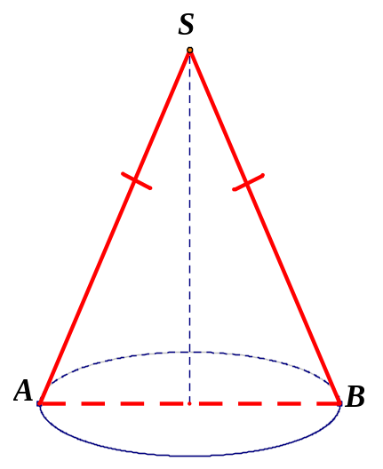
Mặt phẳng chứa trục của một hình nón cắt hình nón theo thiết diện là một tam giác cân.
Câu 26. [HH12.C2.1.BT.b] (THPT Lê Hồng Phong - Nam Định - Lần 1 - 2017 - 2018 - BTN) Cho tam giác vuông tại , , . Gọi là thể tích khối nón tạo thành khi quay tam giác quanh cạnh và là thể tích khối nón tạo thành khi quay tam giác quanh cạnh . Khi đó, tỷ số bằng:
A. . B. . C. . D. .
Lời giải
Chọn B
Khi quay tam giác quanh cạnh ta có:
, .
Khi quay tam giác quanh cạnh ta có:
, .
Vậy .
Câu 8: [HH12.C2.1.BT.b] (Chuyên Thái Bình – Lần 5 – 2018) Trong không gian cho tam giác vuông tại , góc và cạnh . Khi quay tam giác quanh cạnh góc vuông thì đường gấp khúc tạo thành một hình nón tròn xoay. Khi đó, diện tích xung quanh của hình nón tròn xoay đó bằng
A. . B. . C. . D. .
Lời giải
Chọn C
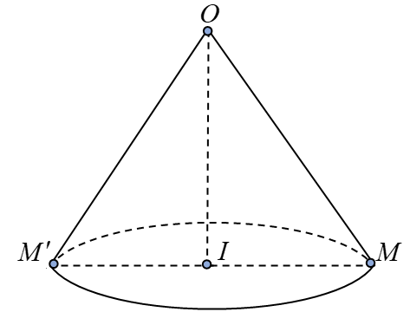
Dựa vào hình vẽ ta thấy đường gấp khúc quay quanh sẽ tạo hình nón tròn xoay có bán kính đáy và chiều cao lần lượt là và và độ dài đường sinh bằng .
Diện tích xung quanh của hình nón bằng: .
Câu 23: [HH12.C2.1.BT.b] (THPT Lê Xoay – Vĩnh Phúc – Lần 3 – 2018) Cho hình nón có bán kính đáy bằng (cm), góc ở đỉnh bằng . Thể tích khối nón là

A. . B. . C. . D. .
Lời giải
Chọn D

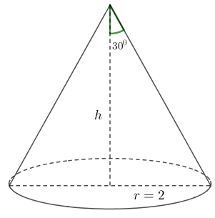

Ta có bán kính đáy , đường cao .

Vậy thể tích khối nón .
Câu 22: [HH12.C2.1.BT.b] (THPT Hoàng Hóa - Thanh Hóa - Lần 2 - 2018) Cho hình nón có chiều cao bằng . Thiết diện song song với đáy cách đáy một đoạn bằng có diện tích bằng . Thể tích khối nón là
A. B. C. D.
Lời giải
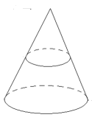
Chọn A
Gọi , lần lượt là chiều cao và bán kính đáy của khối nón .
Gọi lần lượt là chiều cao và bán kính đáy của khối nón có đỉnh là đỉnh của và đáy là thiết diện đáy cách đáy của một đoạn bằng .
Ta có .
Hơn nữa, .
Theo định lý Talet, ta có chiều cao và bán kính đáy hay .
Vậy thể tích của khối nón là .
Câu 22: [HH12.C2.1.BT.b] (THPT Hoàng Hóa - Thanh Hóa - Lần 2 - 2018 - BTN) Cho hình nón có chiều cao bằng . Thiết diện song song với đáy cách đáy một đoạn bằng có diện tích bằng . Thể tích khối nón là
A. B. C. D.
Lời giải
Chọn A
Gọi , lần lượt là chiều cao và bán kính đáy của khối nón .
Gọi lần lượt là chiều cao và bán kính đáy của khối nón có đỉnh là đỉnh của và đáy là thiết diện đáy cách đáy của một đoạn bằng .
Ta có .
Hơn nữa, .
Theo định lý Talet, ta có chiều cao và bán kính đáy hay .
Vậy thể tích của khối nón là .
Câu 18: [HH12.C2.1.BT.b] (THPT Năng Khiếu - TP HCM - Lần 1 - 2018) Cho hình nón có chiều cao bằng (cm), góc giữa trục và đường sinh bằng . Thể tích khối nón bằng
A. B. C. D.
Lời giải
Chọn D
Gọi là bán kính của hình nón. Khi đó, ta có .
Vậy thể tích khối nón bằng .
Câu 5: [HH12.C2.1.BT.b] (THPT Chuyên Trần Phú - Hải Phòng - Năm 2018) Một tứ diện đều cạnh có một đỉnh trùng với đỉnh hình nón, ba đỉnh còn lại nằm trên đường tròn đáy của hình nón. Khi đó diện tích xung quanh của hình nón bằng:
A. . B. . C. . D. .
Lời giải
Chọn C
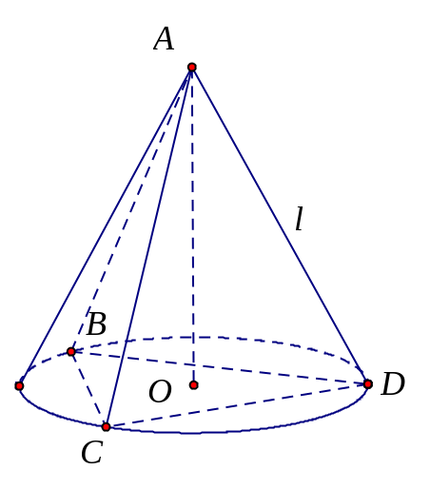
Gọi tứ diện đều cạnh là , là tâm đường tròn đáy của hình nón.
Diện tích xung quanh của hình nón là: .
Câu 34: [HH12.C2.1.BT.b] (Chuyên Long An - Lần 2 - Năm 2018) Cho hình lập phương có cạnh bằng . Tính diện tích xung quanh của hình tròn xoay sinh bởi đường gấp khúc khi quay quanh trục .
A. . B. . C. . D. .
Lời giải
Chọn B
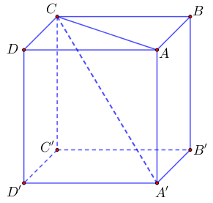
Tam giác vuông tại , hình nón tròn xoay sinh ra có bán kính đường tròn đáy , độ dài đường sinh nên .
Câu 44: [HH12.C2.1.BT.b] (THPT Chuyên Lê Quý Đôn - Q Trị - HKII - 2016 - 2017 - BTN) Cho tam giác vuông tại , ,. Quay tam giác (kể cả các điểm bên trong tam giác) quanh , ta thu được khối tròn xoay. Tính diện tích bề mặt của khối tròn xoay đó.
A. . B. . C. . D. .
Lời giải
Chọn C
Gọi là chân đường cao kẻ từ đỉnh của .Ta có vuông tại
Khi quay quanh cạnh ta được vật thể là hai khối nón tròn xoay có chung đáy là đường tròn tâm , bán kính
Diện tích bề mặt của vật thể tròn xoay đó là: .
Câu 4: [HH12.C2.1.BT.b] (Chuyên KHTN - Lần 3 - Năm 2018) Nếu tăng bán kính đáy của một hình nón lên lần và giảm chiều cao của hình nón đó đi lần, thì thể tích khối nón tăng hay giảm bao nhiêu lần?
A. tăng lần. B. tăng lần. C. giảm lần. D. giảm lần.
Lời giải
Chọn A
Thể tích ban đầu của hình nón là .
Do đó, khi tăng bán kính đáy của hình nón lên lần và giảm chiều cao của hình nón đó đi lần thì thể tích của nó là .
Vậy thể tích của hình nón đó tăng lần.
Câu 19: [HH12.C2.1.BT.b] (THPT Chuyên Quốc Học Huế - Lần 2 -2018 - BTN) Cho hình nón có bán kính đáy bằng và chiều cao bằng . Tính diện tích xung quanh của hình nón.
A.. B. . C. . D..
Lời giải
Chọn A
Gọi là đường sinh của hình nón thì .
Diện tích xung quanh của hình nón là .
Câu 6: [HH12.C2.1.BT.b](Sở GD và ĐT Cần Thơ - 2017-2018 - BTN) Một hình nón có thiết diện qua trục là một tam giác vuông cân với cạnh góc vuông bằng . Thể tích của khối nón bằng:
A. . B. . C. . D. .
Lời giải
Chọn A
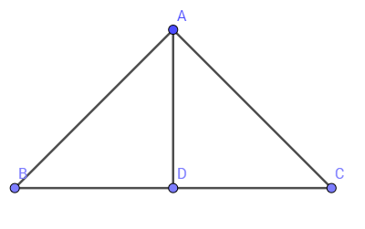
Ta có hình nón có thiết diện qua trục là một tam giác vuông cân với cạnh góc vuông bằng nên đáy của hình nón là đường tròn có đường kính , chiều cao của hình nón bằng nên thể tích của khối nón bằng: .
Câu 17. [HH12.C2.1.BT.b] (Sở GD và ĐT Đà Nẵng-2017-2018 - BTN) Cho hình nón tròn xoay có chiều cao , nếu cắt hình nón bởi mặt phẳng qua trục ta được một tam giác đều. Tính diện tích xung quanh của hình nón (làm tròn đến chữ số thập phân thứ ba).
A. . B. . C. .D.
Lời giải
Chọn C
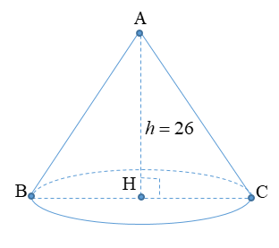
Nhận xét: Thiết diện qua trục là tam giác đều có ; .
Diện tích xung quanh .
Câu 6: [HH12.C2.1.BT.b] [Sở GD và ĐT Cần Thơ - mã 301 - 2017-2018-BTN] Một khối nón có thiết diện qua trục là tam giác vuông cân có cạnh góc vuông bằng . Thể tích khối nón bằng
A. . B. . C. . D. .
Lời giải
Chọn A
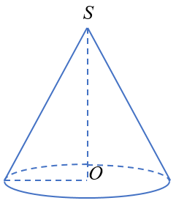
Thiết diện qua trục là tam giác vuông cân có cạnh góc vuông bằng nên đường sinh và đường kính đường tròn đáy bằng , bán kính .
Chiều cao .
Thể tích khối nón là .
Câu 31: [HH12.C2.1.BT.b] (Lương Văn Chánh - Phú Yên – 2017 - 2018 - BTN) Khi quay một tam giác đều cạnh bằng (bao gồm cả điểm trong tam giác) quanh một cạnh của nó ta được một khối tròn xoay. Tính thể tích của khối tròn xoay đó theo .
A. . B. . C. . D. .
Lời giải
Chọn A
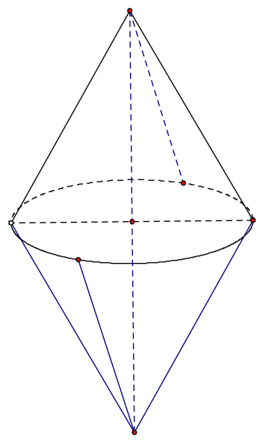
Khối tròn xoay có được là hai khối nón giống nhau úp hai đáy lại với nhau.
Mỗi khối nón có đường cao , bán kính đường tròn đáy .
Vậy thể tích khối tròn xoay là .
Câu 29. [HH12.C2.1.BT.b] (THPT Gia Định - TPHCM - Lần 1 - 2017 - 2018 - BTN) Trong không gian, cho tam giác vuông tại , và . Tính thể tích của khối nón nhân được khi quay tam giác quay quanh cạnh .
A. . B. . C. . D. .
Lời giải
Chọn B
Ta có: .
Vậy .
Câu 40. [HH12.C2.1.BT.b] (THPT Gia Định - TPHCM - Lần 1 - 2017 - 2018 - BTN) Cho hình chóp tứ giác đều có các cạnh đều bằng . Tính thể tích của khối nón đỉnh và đường tròn đáy là đường tròn nội tiếp tứ giác .
A. . B.. C.. D. .
Lời giải
Chọn D
Gọi .
Đường tròn đáy của hình chóp là đường tròn nội tiếp hình vuông có bán kính .
Chiều cao của hình chóp là chiều cao của hình nón và bằng
.
Thể tích của khối nón đỉnh và đường tròn đáy là đường tròn nội tiếp tứ giác bằng
.
Câu 45. [HH12.C2.1.BT.b] (THPT Gia Định - TPHCM - Lần 1 - 2017 - 2018 - BTN) Cho khối nón có bán kính đáy và chiều cao .
Tính thể tích của khối nón.
A. . B. . C. . D. .
Lời giải
Chọn B.
.
Câu 29: [HH12.C2.1.BT.b] (THPT Trần Nhân Tông - Quảng Ninh - Lần 1 - 2017 - 2018 - BTN) Trong không gian, cho tam giác vuông tại cân , gọi là trung điểm của , .Tính diện tích xung quanh của hình nón, nhận được khi quay tam giác xung quanh trục .
A. . B. . C. . D. .
Lời giải
Chọn A
,
Câu 12: [HH12.C2.1.BT.b] (THPT Yên Định - Thanh Hóa - Lần 1 - 2017 - 2018 - BTN) Cho hình nón có thiết diện qua trục của hình nón là tam giác vuông cân có cạnh góc vuông bằng . Diện tích xung quanh của hình nón bằng:
A. . B. . C. . D. .
Lời giải
Chọn D
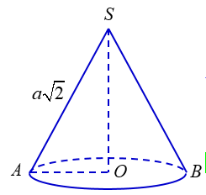
Tam giác vuông cân tại nên .
Suy ra tam giác vuông cân tại .
Khi đó:.
Diện tích xung quanh của hình nón: .
Câu 18: [HH12.C2.1.BT.b] (THPT Hậu Lộc 2 - Thanh Hóa - 2017 - 2018 - BTN) Cắt hình nón bởi một mặt phẳng đi qua trục ta được thiết diện là một tam giác vuông cân có cạnh huyền bằng . Thể tích của khối nón đó bằng:
A. . B. . C. . D. .
Lời giải
Chọn A
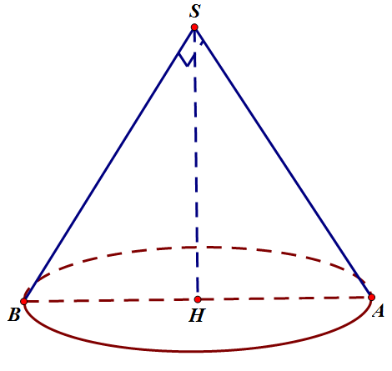
Theo bài ra ta có .
Lại có vuông cân tại nên .
Thể tích khối nón là .
Câu 48: [HH12.C2.1.BT.b] [THPT TRẦN QUỐC TUẤN - Lần 1- 2018] Thiết diện qua trục của một khối nón là một tam giác vuông cân và có diện tích bằng . Tính thể tích của khối nón .
A. . B. . C. . D.
Lời giải
Chọn A.
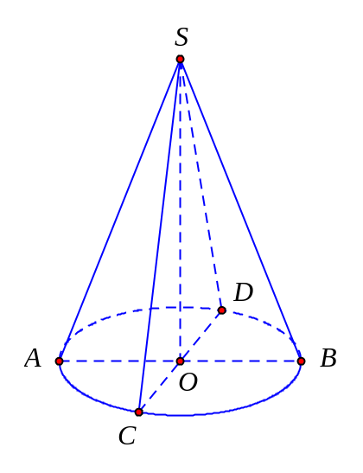
Giả sử thiết diện qua trục của là .
Ta có vuông cân tại và có diện tích bằng
Do đó .
Câu 39: [HH12.C2.1.BT.b] (THPT Chuyên Thái Nguyên - Lần 2 - 2017 - 2018 - BTN) Cho hình thang cân có các cạnh đáy , và cạnh bên . Tính theo thể tích của khối tròn xoay thu được khi quay hình thang cân xung quanh trục đối xứng của nó.
A. . B. . C. . D. .
Lời giải
Chọn D
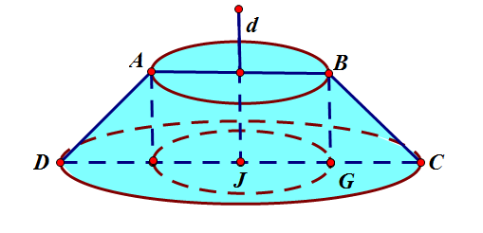
Khi quay hình thang cân xung quanh trục đối xứng của nó ta được khối nón cụt như hình vẽ.
Áp dụng công thức tính thể tích khối nón cụt là .
Với và .
Do đó .
Câu 22. [HH12.C2.1.BT.b] (Cụm Liên Trường - Nghệ An - Lần 1 - 2017 - 2018 - BTN) Cho hình nón có độ dài đường sinh bằng , góc ở đỉnh bằng . Thể tích khối nón là:
A. . B. . C. . D. .
Lời giải
Chọn C
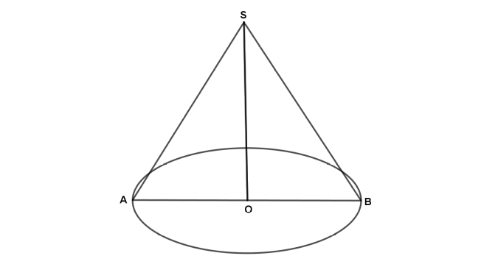
Hình nón có góc ở đỉnh bằng nên thiết diện chứa trục của hình nón là tam giác đều có độ dài cạnh bằng .
Thể tích khối nón là:
Câu 31: [HH12.C2.1.BT.b] (ĐỀ ĐOÀN TRÍ DŨNG - HÀ HỮU HẢI - LẦN 7 - 2018) Cho hình lập phương có cạnh bằng . Gọi là diện tích xung quanh của hình trụ có hai đường tròn đáy ngoại tiếp hai hình vuông và . Tính .
A. B. C. D.
Câu 40: [HH12.C2.1.BT.b] (Toán Học Tuổi Trẻ - Số 5 - 2018 - BTN) Cho tam giác vuông tại , vuông góc với tại , , . Quay miền tam giác quanh đường thẳng ta thu được khối nón có thể tích bằng bao nhiêu?
A. . B. . C. . D. .
Lời giải
Chọn A
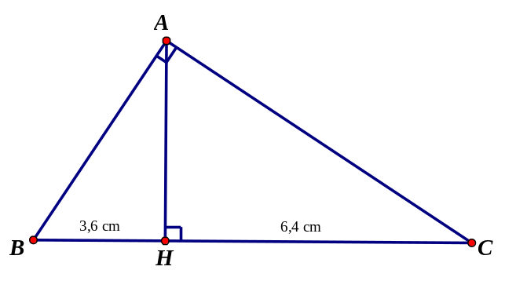
Ta có nên .
Quay miền tam giác quanh đường thẳng ta thu được khối nón có bán kính đáy , chiều cao .
Thể tích của khối nón tạo thành là .
Câu 14: [HH12.C2.1.BT.b] (THPT Hoàng Hoa Thám - Hưng Yên - 2017 - 2018 - BTN) Cho hình hình nón có độ dài đường sinh bằng , diện tích xung quanh bằng . Khi đó hình nón có bán kính hình tròn đáy bằng
A. . B. . C. . D. .
Lời giải
Chọn C
Ta có diện tích xung quanh của hình nón là:
.
Vậy bán kính hình tròn đáy là .
Câu 20: [HH12.C2.1.BT.b] (THPT Kinh Môn - Hải Dương - Lần 2 - 2018 - BTN) Cho tứ diện đều . Khi quay tứ diện đó quanh trục có bao nhiêu hình nón khác nhau được tạo thành?
A. Một B. Hai C. Không có hình nón nào D. Ba
Lời giải
Chọn B
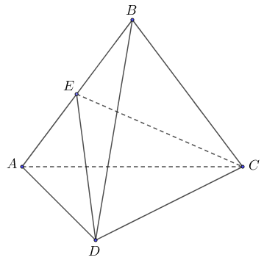
Gọi là trung điểm thì Có 2 hình nón được tạo thành.
Câu 32: [HH12.C2.1.BT.b] (THPT Kinh Môn - Hải Dương - Lần 2 - 2018 - BTN) Cho hình cầu bán kính bằng cm, cắt hình cầu này bằng một mặt phẳng sao cho thiết diện tạo thành là một đường tròn đường kính cm. Tính thể tích khối nón có đáy là thiết diện vừa tạo và đỉnh là tâm của hình cầu đã cho.
A. ml B. ml C. ml D. ml
Lời giải
Chọn D
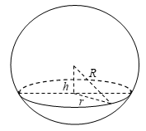
Chiều cao của khối nón: .
Thể tích của khối nón .
Câu 25: [HH12.C2.1.BT.b] (THPT Lê Quý Đôn - Quảng Trị - Lần 1 - 2017 - 2018 - BTN) Cho một khối nón có bán kính đáy là , góc giữa đường sinh và mặt đáy là . Tính diện tích thiết diện của khối nón cắt bởi mặt phẳng đi qua hai đường sinh vuông góc với nhau.
A. . B. . C. . D. .
Lời giải
Chọn D
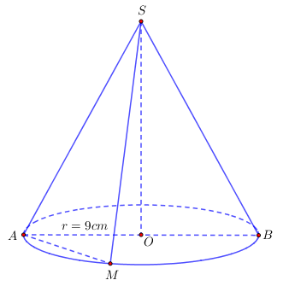
Mặt phẳng đi qua hai đường sinh vuông góc là và cắt khối nón theo thiết diện là tam giác .
Góc giữa đường sinh và mặt đáy là .
Ta có .
Vì nên tam giác vuông tại .
Do đó diện tích tam giáclà: .
Câu 4: [HH12.C2.1.BT.b] (THPT Can Lộc - Hà Tĩnh - Lần 1 - 2017 - 2018 - BTN) Cho tam giác nhọn , biết rằng khi quay tam giác này quanh các cạnh , , ta lần lượt được các hình tròn xoay có thể tích là , , .Tính diện tích tam giác .
A. . B. . C. . D. .
Lời giải
Chọn C
Vì tam giác nhọn nên các chân đường cao nằm trong tam giác.
Gọi , , lần lượt là đường cao từ đỉnh , , của tam giác , và , , lần lượt là độ dài các cạnh , , .
Khi đó
+ Thể tích khối tròn xoay khi quay tam giác quanh là .
+ Thể tích khối tròn xoay khi quay tam giác quanh là .
+ Thể tích khối tròn xoay khi quay tam giác quanh là .
Do đó .
Câu 46: [HH12.C2.1.BT.b] (THPT Can Lộc - Hà Tĩnh - Lần 1 - 2017 - 2018 - BTN) Một hình nón có bán kính mặt đáy bằng , độ dài đường sinh bằng . Tính thể tích của khối nón được giới hạn bởi hình nón.
A. . B. . C. . D. .
Lời giải
Chọn A
Hình nón có bán kính mặt đáy , độ dài đường sinh nên độ dài đường cao . Vậy .
Câu 3. [HH12.C2.1.BT.b] (THPT Phan Đình Phùng - Hà Tĩnh - Lần 1 - 2017 - 2018 - BTN) Cho khối nón có bán kính đáy độ dài đường sinh Thể tích khối nón là:
A. . B. . C. . D. .
Lời giải
Chọn C
Đường cao khối nón
Thể tích khối nón .
Câu 7: [HH12.C2.1.BT.b] (THPT Đức Thọ - Hà Tĩnh - Lần 1 - 2017 - 2018 - BTN) Cho hình nón có bán kính đường tròn đáy và độ dài đường sinh Tính diện tích xung quanh của hình nón
A. . B. . C. . D. .
Hướng dẫn giải
Chọn B
Ta có diện tích xung quanh của hình nón là .

